ROBIN Florian

Compte Rendu du TP1

Sujet : Problème du trader

Objectif du TP : Étude du flot maximum

I -Position du problème :

Lors d’une séance d’acquisition un trader lève une option d'achat sur 3 lots : A1, A2 et A3 qui sont sur le point d’atteindre respectivement leur fond plancher, soit respectivement 50 M€, 40M€ et 80M€. Il prend position pour le compte de 2 fonds d’investissement E1 et E2 (dont il est mandataire) en les engageant pour un montant de 100 M€ maximum chacun, afin de répartir les risques, il échafaude un montage en créant deux fonds opérationnels. L’un des problèmes de l’ingénieur consiste à s'assurer que le montage respecte bien la cohérence du réseau de flot et trouver le flot maximal du réseau.

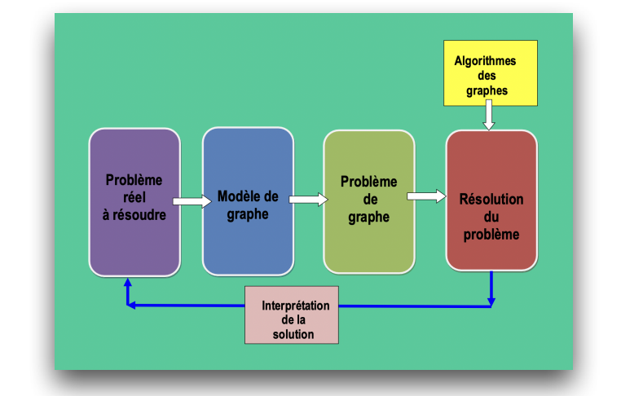

De manière générale un modèle standard de réseau de flot est présenté avec une seule source noté s et un seul puit noté t avec une collection d’arcs (i,t) pour chaque sommet i. Il faut ensuite considérer chaque arc (i,j) de capacité minimale Iij > 0 comme un arc de capacité maximale. Dans le cas du trader on peut rajouter des capacités sur les sommets. De plus la somme des flots sur une arête ne peut pas excéder sa capacité.

Plusieurs outils ont été utilisés pour l’étude du graphe :

• Il existe un algorithme, dit d’Edmonds-Karp, il permet de proposer

une interface de création et traitement de graphes. Cet algorithme

est capable de calculer le flot maximum et de trouver la st-coupe

• J’ai décidé de développer les différents programmes aidant à l’analyse du graphe en java, à l’aide de l’environnement de développement intégré Apache Netbeans.

• J’ai également utilisé la librairie JGraphT, JGraph X et graphonline.ru afin de visualiser le graphe qui sera créé.

Je peux donc diviser la résolution de ce problème en 3 étapes, tout d’abord je vais présenter le modèle du graphe du système étudié en lien avec le réseau de flot. Ensuite il suffit d’appliquer cette modélisation au cas d’étude. Enfin pour finir je montrerai que le problème exposé ci-contre se ramène à un flot maximum en montrant sa solution

II- Réalisation :

1. Présenter le modèle du graphe en lien avec le système étudié :

Voici la configuration du modèle de graphe pour le cas étudié :

La décision a été prise d’utiliser un graphe G pour modéliser le réseau de flot (G, S, P).

On a G = (X, A) qui est un graphe orienté évalué positivement

• S appartient à X est appelé source du réseau. C’est un sommet du graphe.

P appartient à X est appelé puit du réseau. P est également un sommet du graphe. De plus S et P sont distincts.

• A est l’ensemble des arcs (s i, s j) ∈ A représentant chacun une

connexion entre le nœud représenté par son extrémité initiale s i et

le nœud représenté par son extrémité terminale s j. ils possèdent deux grandeurs : la capacité minimale notée Iij et maximale notée Uij.

il faut également déterminer si on utilise un graphe orienté ou non orienté, d’après le modèle du trader, on peut affirmer que le graphe est orienté.

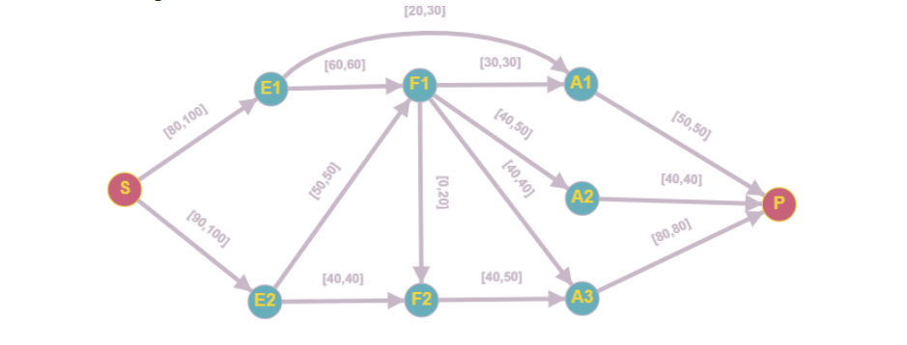

Figure  : Modèle du graphe

Le modèle de réseau de flux comprend une source principale appelée "S", ainsi que deux arcs nommés "E1" et "E2". La capacité de chaque arc est égale à la contribution de leur source respective. La loi de conservation des flux aux sommets E1 et E2 stipule que les flux sortant de chaque source ne peuvent pas dépasser leur capacité de fourniture respective. En d'autres termes, les quantités de flux sortant de chaque source sont limitées par leur capacité de fourniture.

1. Montrer de quelle manière le problème exposé se rapporte à un problème relevant de la théorie des graphes :

Le montage proposé par le trader respecte les contraintes du réseau, ce qui le rend réalisable. Cependant, la question se pose lorsque l'opérateur qui cède le lot A1 cherche à négocier une augmentation de la valeur de son titre. Je dois donc déterminer l'augmentation maximale que le trader peut concéder pour le lot A1 sans remettre en cause son montage initial. Pour cela, je dois d'abord vérifier si le flot traversant le réseau est maximal. Pour trouver un chemin qui augmente le flot, il faut construire le graphe d'écart de G en modifiant la capacité de l'arc (A1-P). On en déduit donc aisément que le problème se rapporte à la théorie des graphes.

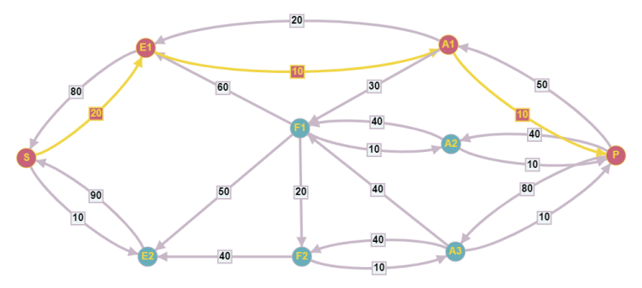

Figure : Graphe d'écart

1. Exposer la solution retenue en mettant en œuvre une solution algorithmique issue de la théorie des graphes :

Afin de déterminer l'augmentation maximale, on peut utiliser l'algorithme d'Edmonds-Karp, qui repose sur celui de Ford et Fulkerson. Cette méthode utilise une technique de marquage pour rechercher des chaînes augmentantes de manière itérative, ce qui permet de calculer le flot maximum dans le réseau.

La première étape consiste à trouver une chaîne augmentante de S vers P en passant par A1, en utilisant la technique de marquage. Le marquage de cette chaîne est le suivant : **S (+), E1 (+), A1 (+), P (+).**  
Le flux le long de cette chaîne peut être augmenté de 10 unités, comme indiqué dans l'image ci-dessus.  
Cependant, lors de la deuxième itération de l'algorithme, aucun succès n'est rencontré car le marquage ne permet pas d'atteindre le nœud A1 : **S (+), E1 (+), ...**

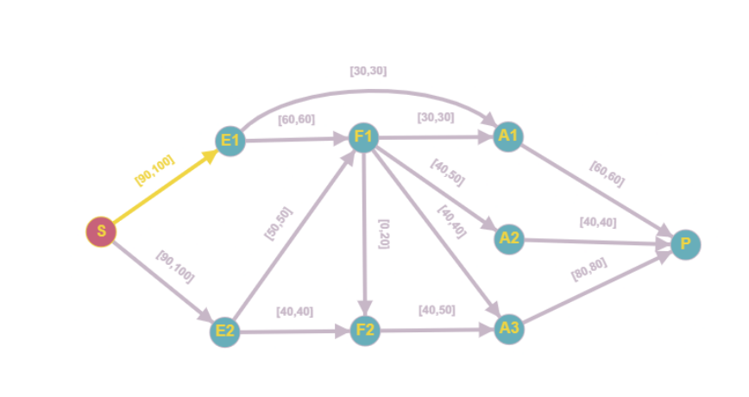

Figure : Graphe terminé

Comme l'algorithme de Ford et Fulkerson s'arrête sans trouver de chaîne augmentante lors de sa deuxième itération, on peut en déduire que le trader peut accepter une augmentation maximale de 10 M€ pour le lot A1 sans compromettre son montage initial. Cette conclusion est renforcée par la sortie de l'algorithme d'Edmonds-Karp, qui confirme la capacité maximale du flux de 10 unités le long de la chaîne augmentante trouvée lors de la première itération.

**Voici le résultat du programme java :**

Chemin le plus court allant de S vers P :

[(S: E1), (E1: A1), (A1: P)]

**Flot maximum** actuel = 180.0

Flux associes à chaque arête :

(E2 : F1)=50.0,  
 (A3 : P)=80.0,  
 (E1 : F1)=60.0,  
 (S : E1)=90.0,  
 (F1 : A3)=40.0,  
 (F2 : A3)=40.0,  
 (A1 : P)=60.0,  
 (A2 : P)=40.0,  
 (E1 : A1)=30.0,  
 (F1 : A1)=30.0,  
 (S : E2)=90.0,  
 (F1 : F2)=0.0,  
 (E2 : F2)=40.0,  
 (F1 : A2)=40.0

**Arêtes de la st-coupe de capacité** 180.0: [(E1 : A1), (E1 : F1), (E2 : F1), (E2 : F2)]

Partition côté source de la st-coupe : [S, E1, E2]

Partition côté puits de la st-coupe : [F1, F2, A1, A2, A3, P]

Figure : Arcs de la st-coupe

le flot maximal dans le réseau est donc de 180 M$.

le trader ne peut pas accepter une nouvelle hausse pour le titre A2 sans compromettre son montage initial. Le trader souhaite maintenant déterminer, dans la limite de ses fonds, quelles hausses il peut accepter pour les trois titres A1, A2 et A3 tout en maintenant son montage initial.

Pour cela, on reprends le montage précédent :

Figure : Graphe précédent

Le flot maximum dans le réseau est de 200 M$, et actuellement un flot de 180 M$ est délivré par la super source S. Les chemins reliant S et P passent par les nœuds A1, A2 ou A3. Pour augmenter le flot, il est nécessaire d'augmenter la capacité d'un des arcs dans la st-coupe trouvée précédemment. Ainsi, en augmentant la capacité d'un des arcs, le trader peut concéder une hausse maximale de 20 M$ pour l'un des trois titres, ce qui permet d'augmenter la capacité des fonds opérationnels F1 et F2.

III- Conclusion :

En réalisant cette série de travaux pratiques, j’ai développé mes compétences dans la programmation de modèles et d’algorithmes sur les graphes. J’ai pu voir qu’il est primordial de savoir déterminer le flot maximum d’un graphe pour étudier certains problèmes particulier lié au réseau flot.

Ainsi j’ai pris connaissance de l’algorithme d'Edmonds-Karp qui permet de calculer le flot maximum et j’ai pu implémenter les parcours en profondeur de graphe notamment grâce aux librairies déjà existante dans le langage java. J’ai également mis réellement en œuvre la détermination d’une st-coupe qui vise à déterminer la capacité minimale requise pour acheminer un flux du nœud source au nœud cible.